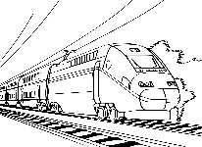

G14
Se déplacer

Se déplacer en TGV

Les réseaux de communication

L'........................................... entretient des relations importantes avec le reste du Monde grâce à ses ....................................................................................................et ses grandes ........................................... comme le ...........................................................................................ou le ........................................................................................................
De grands ........................................... se sont développés ainsi que de grands ........................................... reliés entre eux par des ........................................................................... et des ............................................
Se déplacer en TGV

On peut maintenant se déplacer en ........................................... dans toute l'........................................... et même dans le ............................................

